川渝两地小学音乐唱歌教学研讨会
——记4月10日陈双名教师工作室学习活动
“唱歌教学”是小学音乐教育中主要的内容之一，也是学生最易于接受和乐于参与的音乐表现形式。它能使课堂具有趣味性、启发性、创造性、着力激发学生的兴趣，在欢乐活泼的气氛中积极获取知识，是学生直接参与音乐活动、感受音乐、表现音乐、表达情感的理想途径，是实现音乐教学目标的重要领域。
4月10日，双流区陈双工作室在陈双导师的带领下，来到成都市龙祥路小学参加由成都市武侯区举办的“川渝两地小学音乐唱歌教学研讨会”。
首先是武侯区的主持人老师开场致辞，介绍研讨会流程，以及在座的评委，嘉宾。活动现场人山人海，有来自重庆、成都各区市县的音乐教师，专家参加此次研讨会。

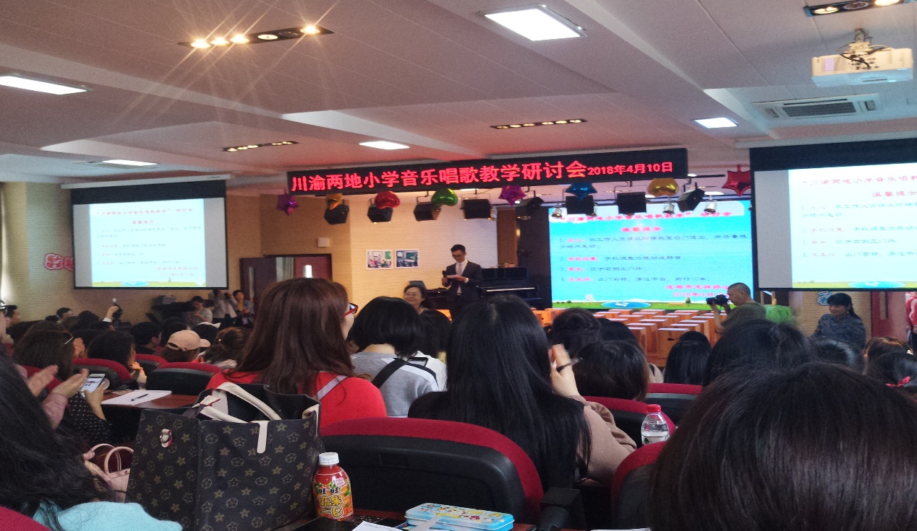
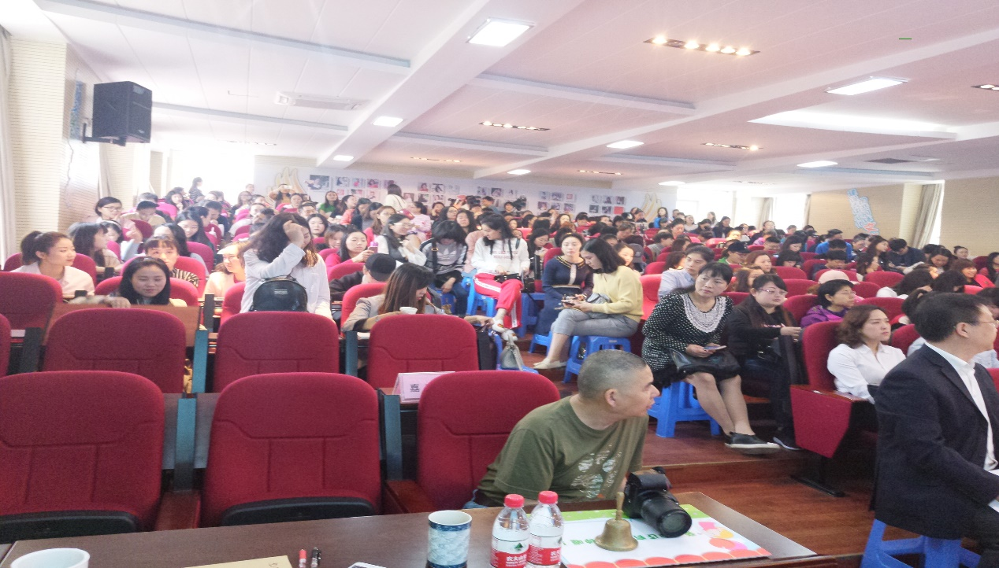
为我们带来第一堂课的是来自重庆市新村实验小学的张力夫老师，他上的内容是《木瓜恰恰恰》，这是一首印度尼西亚歌曲，张老师热情洋溢的舞蹈，充满激情的语言打动着学生的内心，张老师的活动设计丰富多彩，激发和调动学生的积极性，特别是他用印度尼西亚语言演唱和尤克里里弹唱成为了本堂课的亮点。张老师同时也关注学生的反馈状态，给在座的所有老师都留下了深刻的印象！
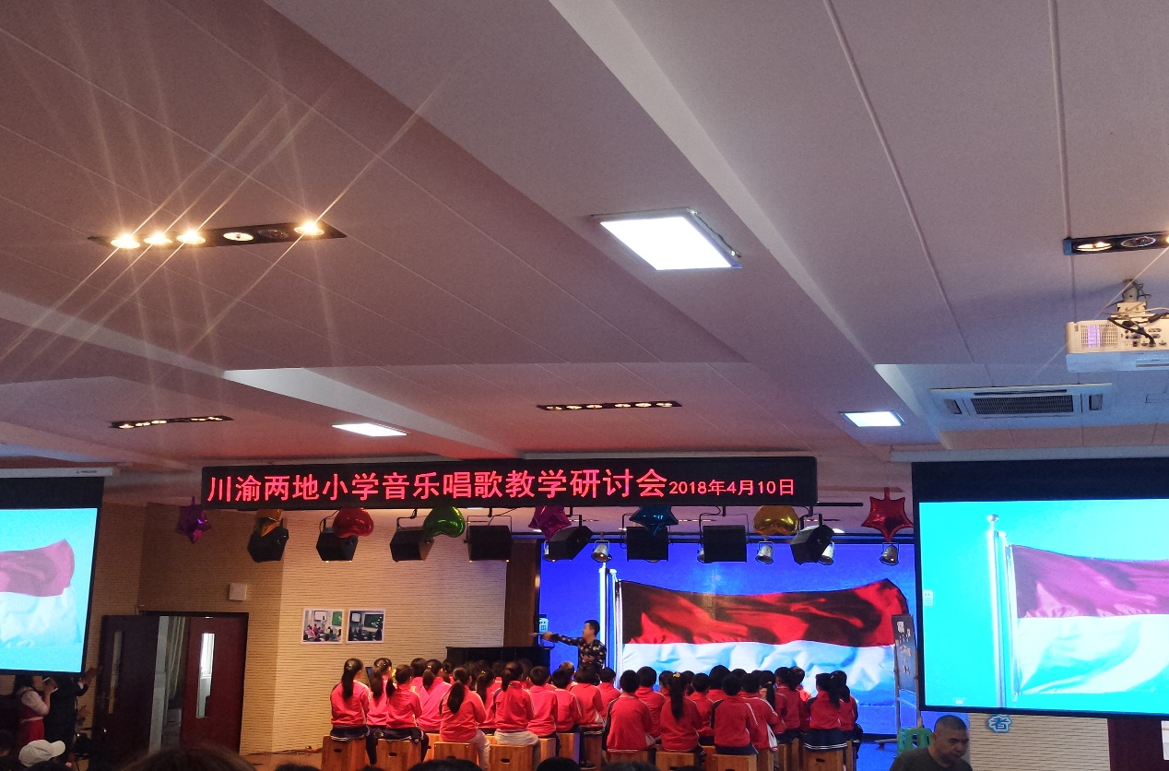

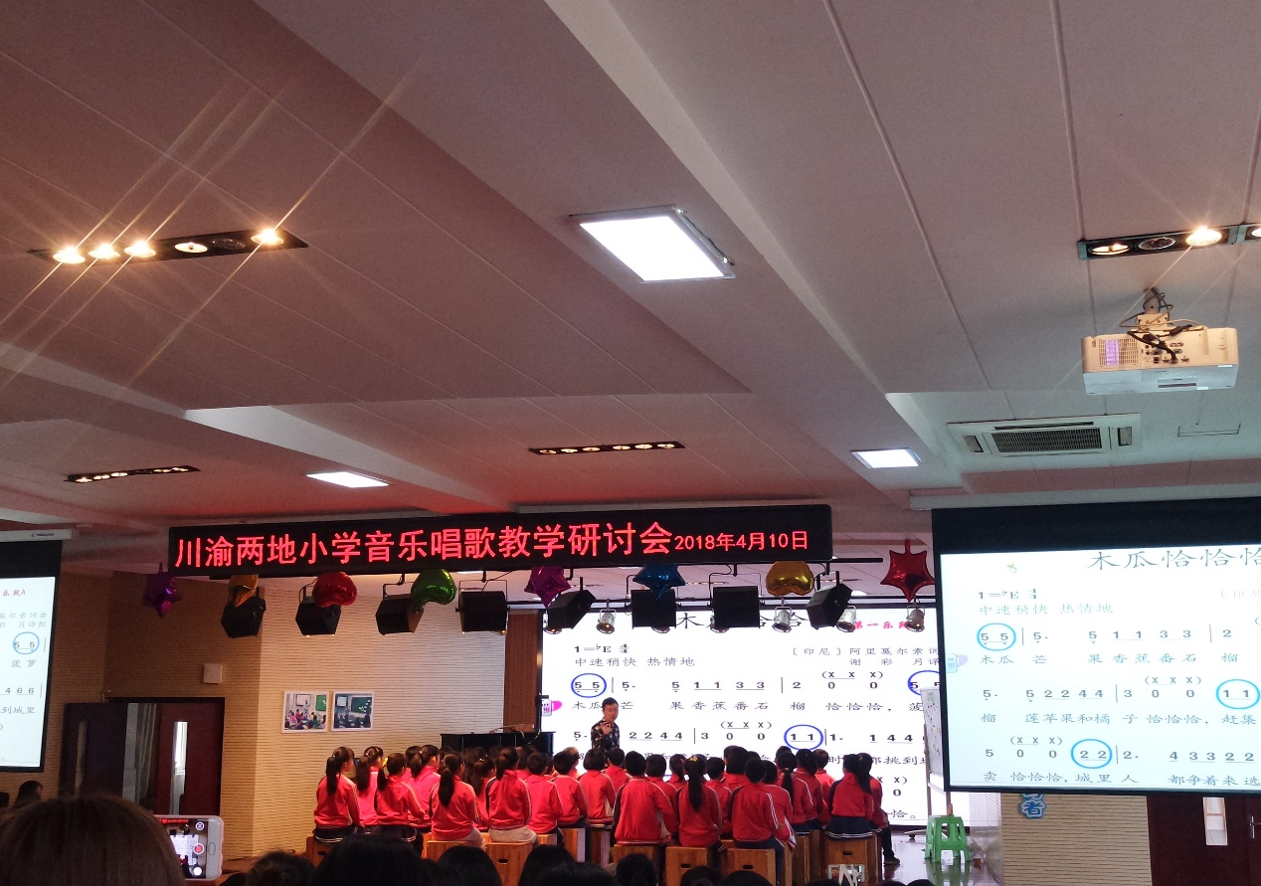

第二节课是由成都市龙祥路小学唐雯老师带来的人音版六年级上册的《游子吟》，“游子吟”是一首古诗，要想唱好这首歌曲，除了掌握发声技巧和声音状态还需要让学生体会到这首古诗表达的什么思想感情，唐老师“以景入情”，用优美舒展的动作和柔美细腻的声音为学生诠释了母亲对孩子依依不舍的爱意，唐老师教学目标清晰，注重提示学生的发生状态，并且多次手势高低，长宽巧妙的表现出歌曲的音乐要素。让同学在唱的过程中也学习了需要掌握的音乐知识。

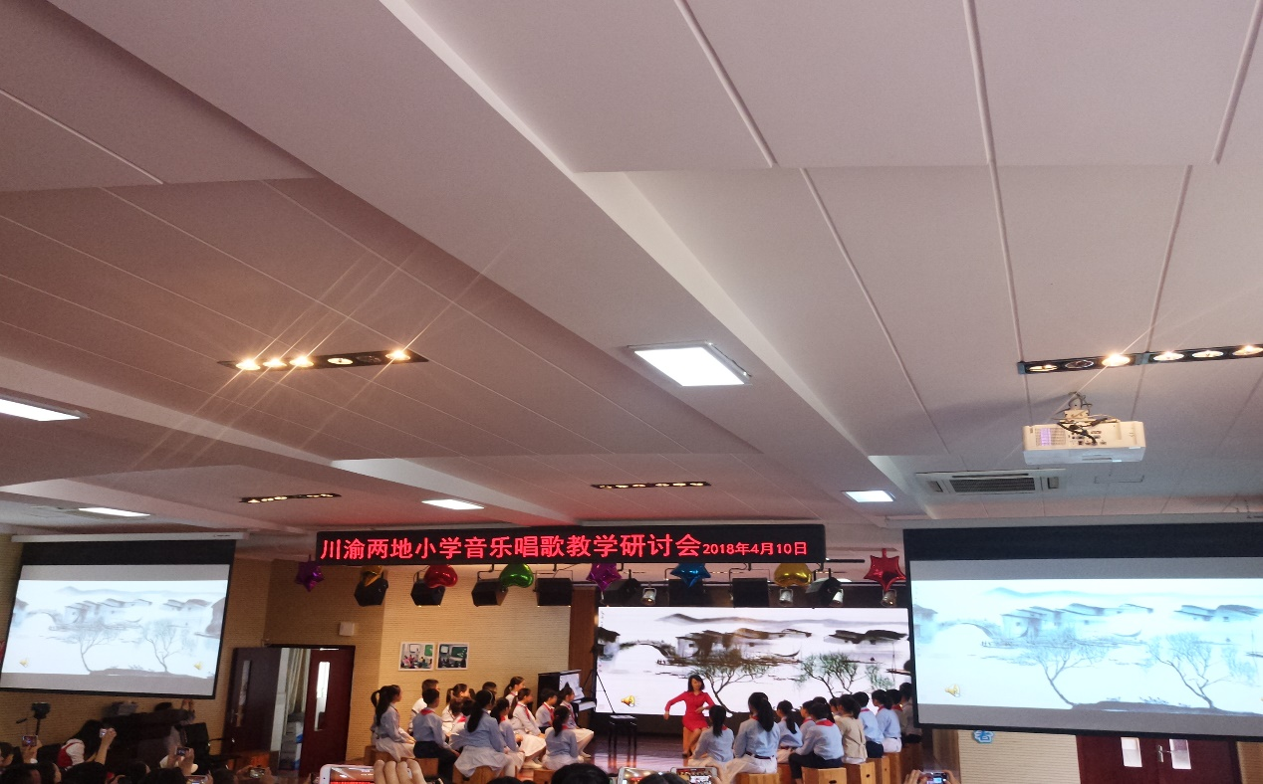

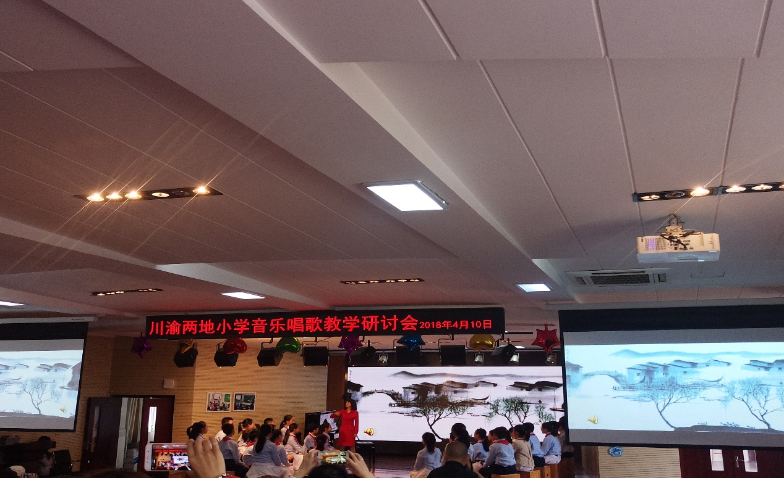

在观课的过程中，陈双导师和全体学员都认真仔细的做好笔记，相信认真、踏实的学习会让每一位学员都收获满满！

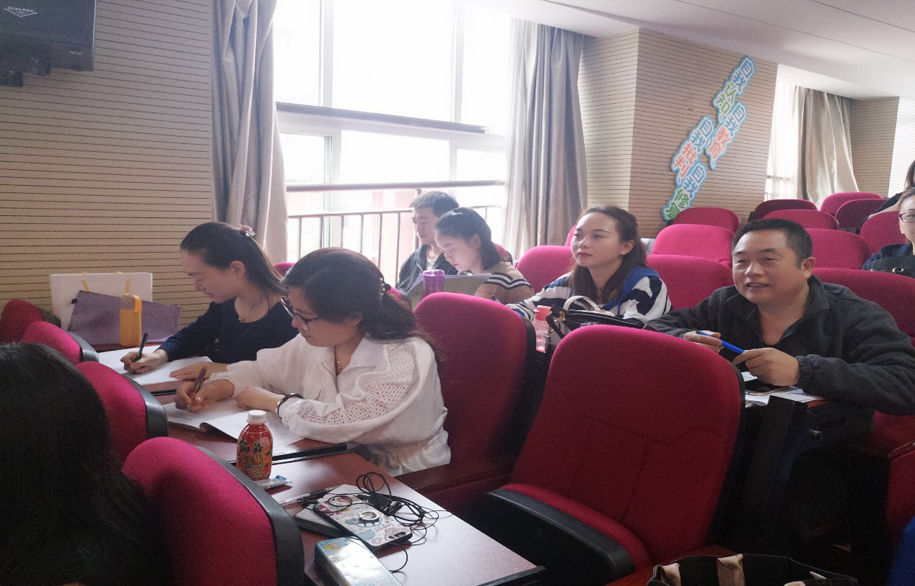

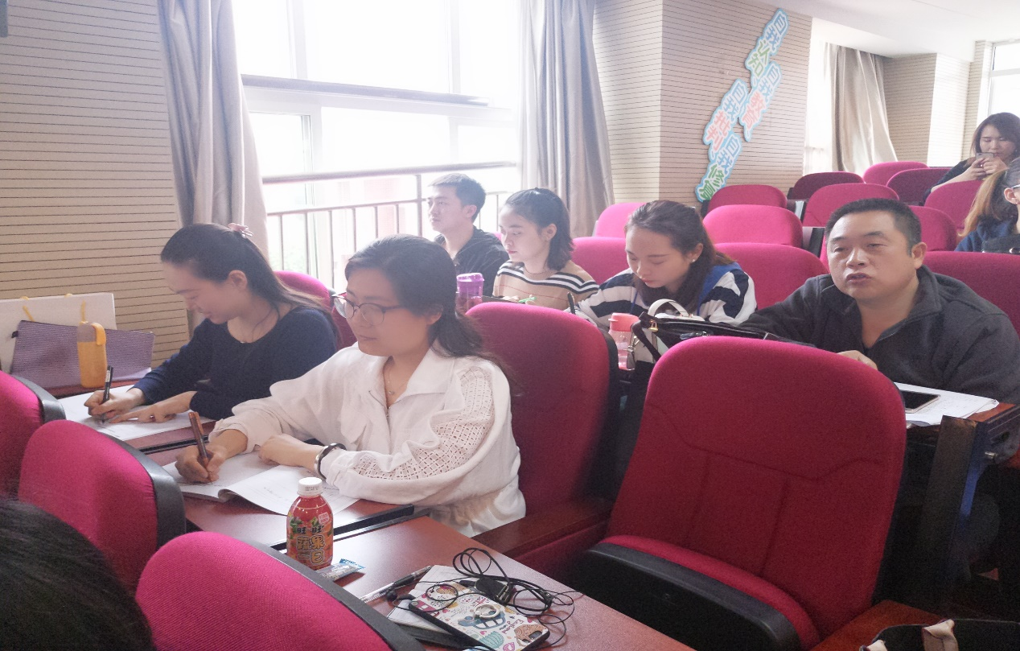

最后由李萍老师和颜克老师对两节课进行点评，希望通过这次学习推动川渝两地音乐教育教学改革发展，加强两地音乐教师教育，学习先进的教育理念，进一步提高学校艺术教育教学质量！“努力学习，刻苦专研”，我们相信在陈双导师的带领指导下能够为成为一名优秀的人民音乐教师而努力奋斗！

